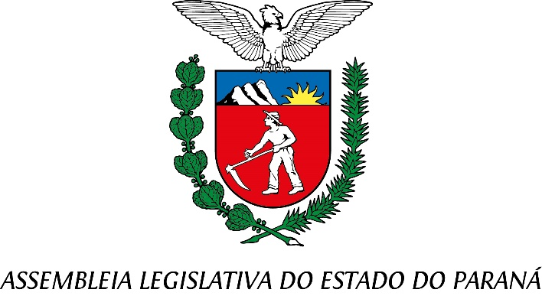

Centro Legislativo Presidente Aníbal Khury

**COMISSÃO DE REDAÇÃO**

**PAUTA DA 48ª REUNIÃO ORDINÁRIA**

**26 DE JUNHO DE 2025**

**Item 01 – PROJETO DE LEI Nº 601/2024**

**Autoria dos Deputados Marcel Micheletto e Ademar Luiz Traiano.** Concede o Título de Utilidade Pública à Associação de Ensino, Pesquisa e Extensão Biopark, com sede no Município de Toledo.

Relator: Deputado Delegado Tito Barichello